
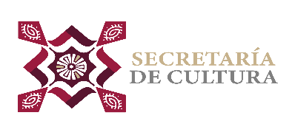

GRAFICA DE AVANCE DE ACTIVIDADES REALIZADAS
EN SECRETARIA DE CULTURA

TALLER DE:
- ESCUELA DE INICIACIÓN MUSICAL

PERIODO QUE SE INFORMA: 01 DE OCTUBRE AL 31 DE DICIEMBRE DE 2025
ÁREA RESPONSABLE DE LA INFORMACIÓN: SECRETARÍA DE CULTURA

.

